
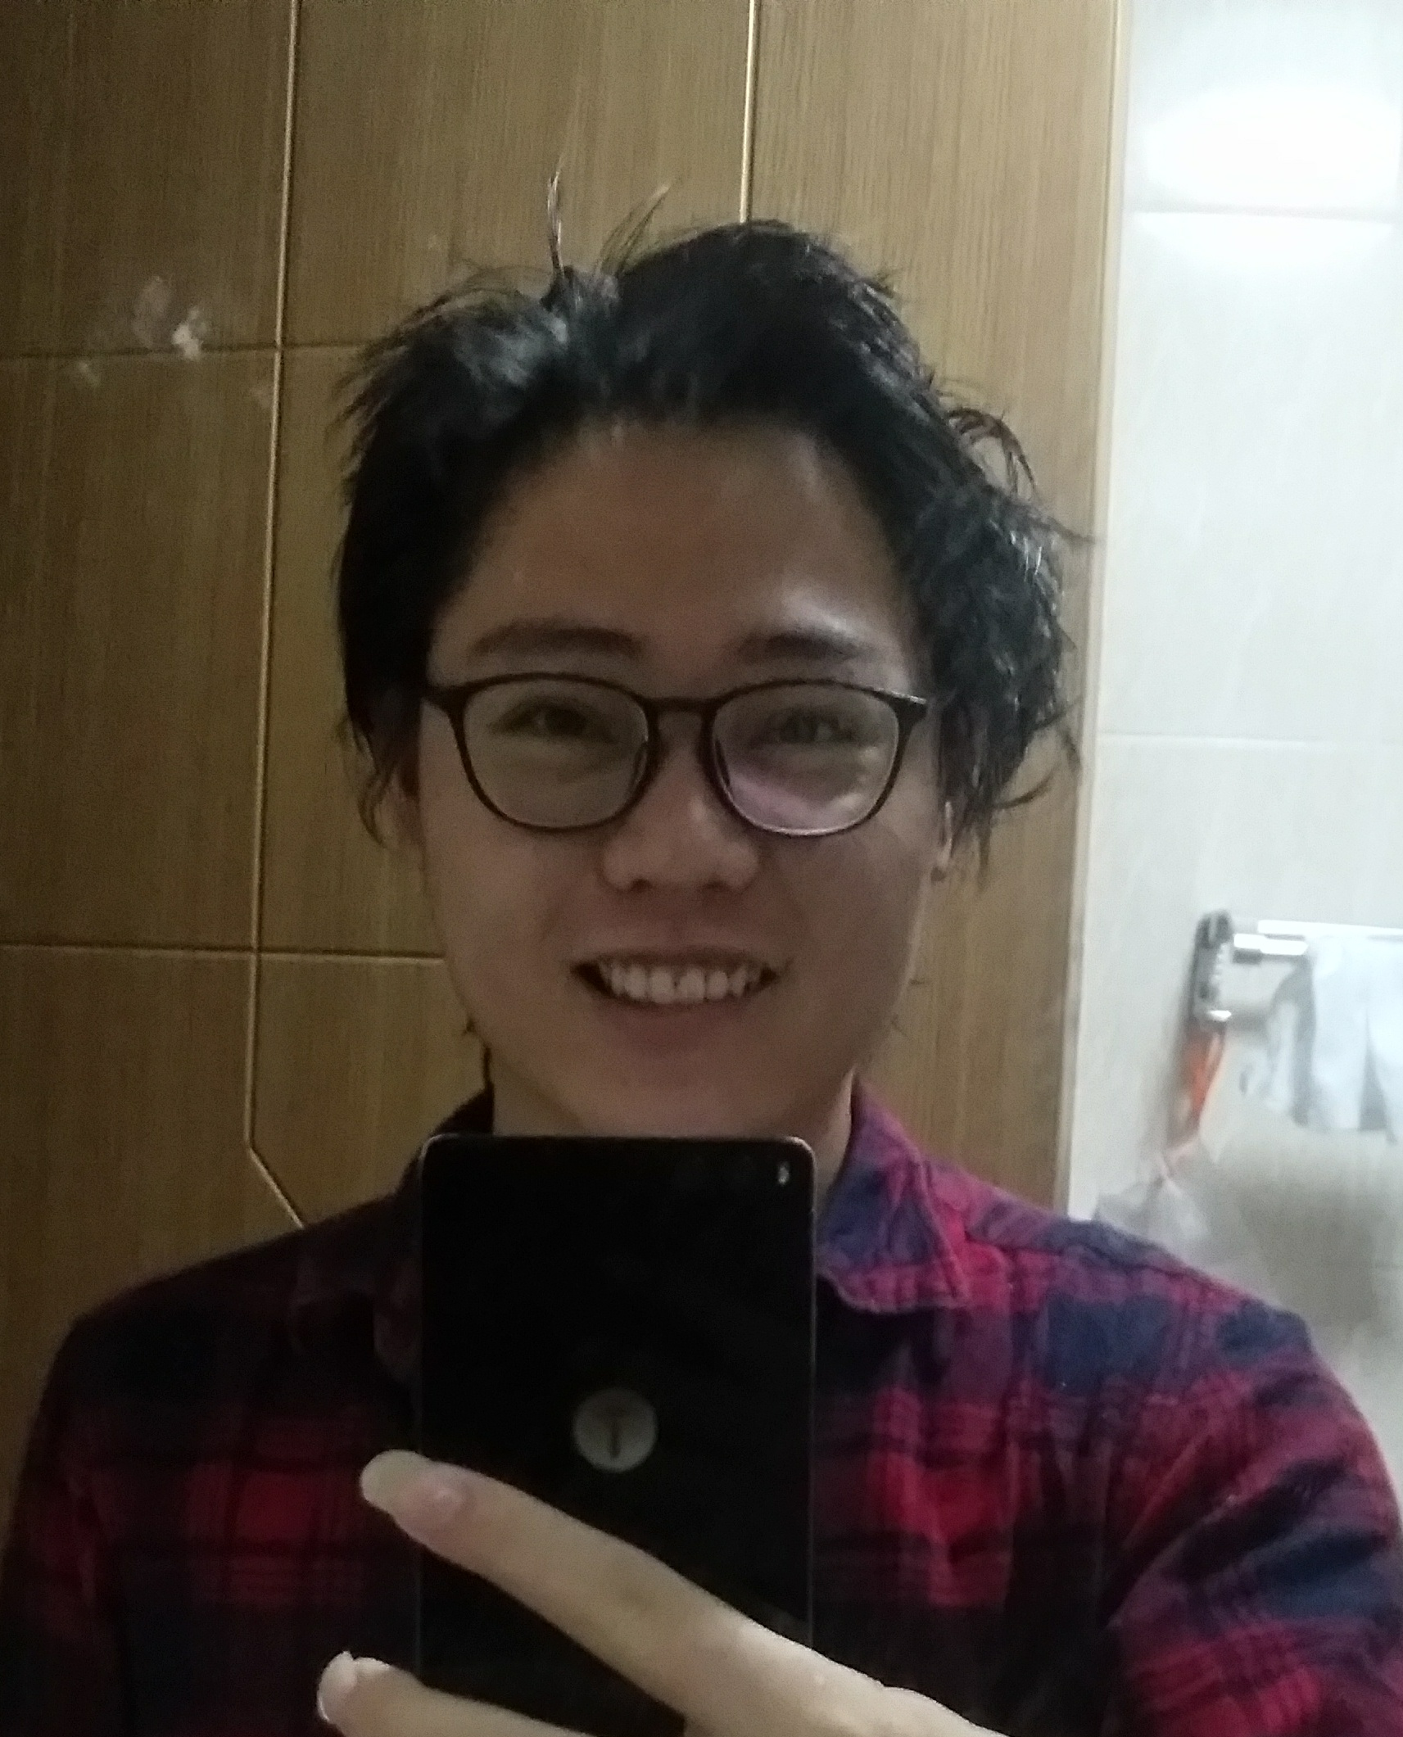

 个人信息

姓 名：张贵彬

电 话：17364518753

邮 箱：209346818@qq.com

年 龄：25

住 址：杭州临安

工作经验：3年

求职意向

从事职业：Android开发工程师

期望月薪16K

教育背景

学校名称：九江学院

就读时间：2014.07-2018.06

所学专业：计算机科学与技术

学历学位：本科

 工作经历

公司名称：甄选医美邦（杭州）网络科技有限公司

职位名称：Android开发工程师

在职时间：2019.5-至今

税前月薪：13k

工作描述： 项目名:医美邦 各大应用商城已上架.负责Android客户端架构设计,开发,调试,性能优化
项目简介: 包含社交,即时通讯,视频通话,购物商城,图片处理，在线模拟整形设计等功能的医美交易平台。 使用sdk：信鸽推送，环信即时通讯，bugly，腾讯移动分析，第三方支付（支付宝，微信）等
技术特点: (在线模拟整形设计)面部五官的准确定位与替换,使用c/c++（jni）实现图像色彩的融合与调整.期间由于项目庞大及需求的频繁更改，写了一个快速开发的工具，基于java自定义注解丶动态代理与反射实现，主要用于页面ui设置与hook系统事件（activity的跳转丶点击事件），已开源 github链接：https://github.com/ailoli1314/ViewSet_helper.git
介绍页：https://ailoli1314.github.io/ViewSet_helper/

公司名称：杭州神造科技

职位名称：Android开发工程师

在职时间：2017.10-2019.05

税前月薪：6-10k

工作描述：
项目名: 如面
负责Android客户端架构设计,开发,调试,性能优化,上架等工作.18年上架,现已停止维护.

项目简介: 主打人物脸部3D建模的社交,购物平台.医美机构(整形医院)与用户的线上交易平台,以精致逼真的3d人脸模型为核心加上脸部五官与额头脸颊等部位的参数调节,为医生,用户整形手术提供了完美的效果展现与数据参考.可控制连接智能化妆镜（神造的镜子）,智能音箱（可识别情绪播放语音及音乐的音箱-情绪音箱，安卓系统，程序也是本人开发）等智能硬件使用. 使用sdk：信鸽推送，环信即时通讯，腾讯移动分析，face++等
技术特点:逼真的3d人脸建模技术,实时的捏脸功能（c++实现，对模型文件数据进行流操作）,局域网或蓝牙连接的智能硬件操控系统. 插件化架构设计,方便各种智能家电模块的接入.

自我评价

3年Android开发经验，知识体系完善,能完成各种类型的开发任务.拥有多次独立设计架构、开发大型app的经历，涉及3D模型、通讯、图像处理、电商、资讯等多方面。

优秀键盘手,代码质量高速度快,能按时保质保量完成任务.对待工作认真负责。沟通能力好，罗辑思维强悍,希望能加入您的团队，谢谢!

